Kroužek mikroelektroniky

Kapitola 1

Základní pojmy

Mikroprocesor (CPU,MCU) – mikrokontroler - (Central Processing Unit)
Rozděleni mikroprocesorů na 8 bitové, 16 bitové, 32 bitové a 64 bitové
Rozdělení podle architektury: Von Neumann, Harvard
RISC (reduced instruction set computer; počítač s redukovanou instrukční sadou)
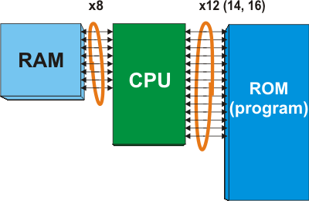
Hardvarská architektura:

- oddělená paměť programu a paměť dat

Mikroprocesor PIC16F1937

Výrobce: Microchip (USA)
Typ: 8 bitový mikrokontrolér
Program memory: 8k
EEPROM: 256 bytes
SRAM: 512 bytes
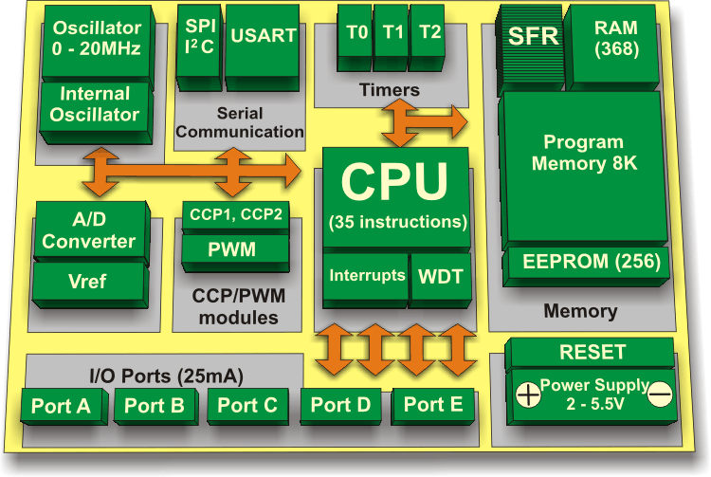
I/O ports: 36
A/D převodník: 14 ch., 10 bit
Komparátory: 2
Časovače: 4 + 1 16bit
EUSART: ano
I2C, SPI: ano
ECCP/CCP: 3/2
LCD: 24/4
Kapacitní snímač: 16 ch.

Blokové schema PIC16F887:

Hlavní rozdíly mezi PIC16F1937 a PIC16F887:

- oscilátor až 32MHz
- paměť SRAM 512 bytes
- 5 časovačů (TIMERS)
- 5 ECCP/CCP (PWM - Pulse Width Modulation)

Základní dokument: Datasheet PIC16F193x

http://ww1.microchip.com/downloads/en/DeviceDoc/41364B.pdf

Vývojové prostředí: MPLAB-X

Počítačový program pro tvorbu programů pro mikroprocesory. Jedná se o volný program firmy Microchip, ve kterém budeme pracovat. Aktuální verze je 2.05 ke stažení zde:

https://www.microchip.com/pagehandler/en-us/family/mplabx/

Podrobný popis MPLAB X je zde:

http://ww1.microchip.com/downloads/en/DeviceDoc/52027B.pdf

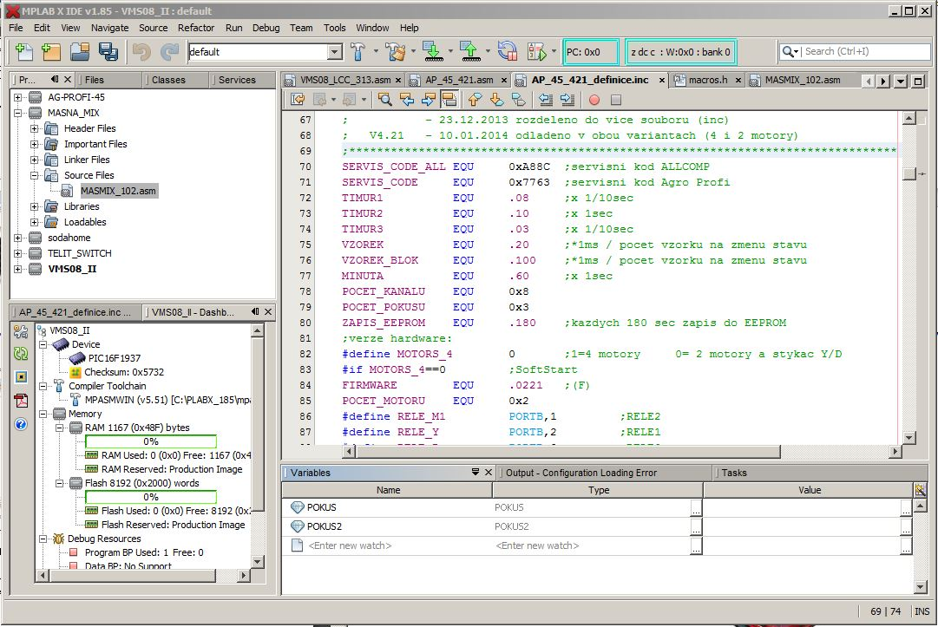



PICKIT 3

je programátor a simulátor pro nahrávání a odlaďování programů přímo v mikroprocesoru.

Podrobnější popis je zde:

http://www.microchip.com/Developmenttools/ProductDetails.aspx?PartNO=PG164130

Program je soupis pokynů (instrukcí), jejichž vykonáním dosáhneme žádaného výsledku.

Mikroprocesor je zařízení, které program vykonává.

Mikroprocesor pracuje ve strojovém kódu. Strojový kód je v podstatě hromada čísel, ve kterých se vyzná pouze mikroprocesor (je-li je program správně napsaný), ale člověk většinou ne. Pro příklad uvedeme část strojového kódu :

:020000040000FA
:020000000428D2
:08000800230000308C008D0183
:100010008F0190012100F9309B00B8309500FF302E
:100020008C0000308D0080308E008F010F309000EA
:100030007A309900200074309C00FF30AF00FF3010
:10004000B000FF30B100FF30B200FF30B300FF302E
:10005000B400FF30B500FF30B600A101A201A60137
:100060006430A4000A30A300A700911C3528911029
:10007000BC0110193C149018BC143C0C3C06BE008A
:100080003E18BC173D083C06BE003E1C4E283C08EE
:10009000BD00BC1F4D2825144E28A5146400461031
:1000A000C610A40B5B2846146430A400A30B5B2885
:1000B000C6140A30A300461C6228BB1F6228F30F37
:1000C0006228F40A251D6728BB13F301F401251EDD
:1000D0006A28BB17A51E6D28BB13251F7028BB17E8
:1000E000A51F7328BB130E10BB1B0E148D01073008
:1000F00020050B00822887288E28922896289A2887

Na první pohled je jasné, že člověk se v tom velice obtížně orientuje. Aby bylo programování pro člověka přívětivé a snadné, byl vytvořen jazyk symbolických adres - Assembler. Je to nejnižší programovací jazyk. Jedná se o soubor instrukcí daného procesoru, které se postupně zapisují do zdrojového souboru. Tyto instrukce memotechnicky vyjadřují jednotlivé povely pro procesor, jsou to zkratky anglických pojmů (např. instrukce BTFSS – Bit Test F, Skip if Set – testuj bit registru F, skoč pokud bit b ja nastaven na log. 1 (H).
Zápis celé instrukce vypadá takto:

Test_bitu2 BTFSS CISLO,2 ; Test_bitu2 je návěští, BTFSS instrukce, CISLO je registr, 2 je ;2. bit registru CISLO (naše proměnná)

Zápisu programu v assembleru (Jazyk Symbolických Adres) se říká zdrojový kód - zdroják. Tento zdrojový kód se následně přeloží překladačem (compilerem) do výše zmíněného strojového kódu, který se pak již programátorem naprogramuje do čipu pomocí programovacího konektoru (zpravidla).

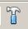
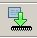
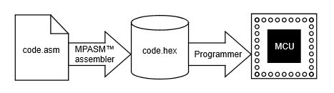
Zdrojový program překlad HEX soubor programování (zápis)
Příklad části zdrojového kódu v assembleru:

;--------------------------------------------------------------------------------------------------
CLOCK1 clrwdt ;clear WDT
bcf CLOCK,0 ;reset desetiny
bcf CLOCK,1 ;reset vteriny
decfsz SETINA
goto ADD_CSC
bsf CLOCK,0 ;platna desetina
movlw .100
movwf SETINA
decfsz DESETINA
goto ADD_CSC
bsf CLOCK,1 ;platna vterina
movlw .10 ;1 sec impulz na RA7
movwf DESETINA
ADD_CSC btfss CLOCK,0
goto Tlac_SW
btfss TIM,7
goto Tlac_SW
incfsz CSA1,F
goto Tlac_SW
incf CSA2,F
Tlac_SW btfss KEYS,TL_S ;test sepnutí tlačítka SW
goto Tlac_MIN
bcf TIM,7
clrf CSA1
clrf CSA2
Tlac_MIN btfss KEYS,TL_MIN ;test sepnutí tlačítka MIN
goto Tlac_SEC
bsf TIM,7
Tlac_SEC btfss KEYS,TL_SEC ;test sepnutí tlačítka SEC
goto Tlac_DOM
bcf TIM,7
Tlac_DOM btfss KEYS,TL_DOM ;test sepnutí tlačítka DOM
goto Tlac_HOS
bsf TIM,7
Tlac_HOS btfss KEYS,TL_HOS ;test sepnutí tlačítka HOS
goto SEG
;-------------------------------------------------------------------------------------------------------------

Kompletní popis assembleru firmy Microchip je možno stáhnout :

http://ww1.microchip.com/downloads/en/DeviceDoc/33014J.pdf

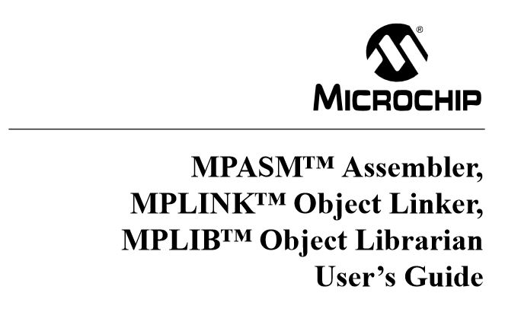

Zapojení nejjednoduššího elektrického obvodu:

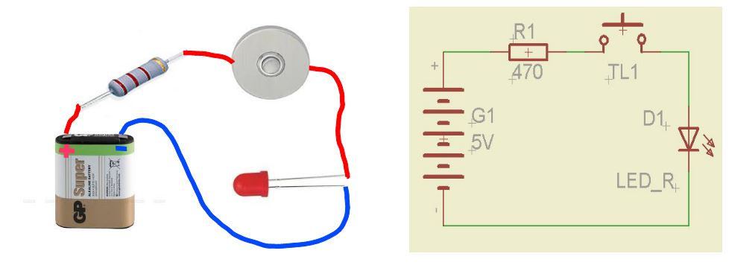
Vlevo je zapojení svítivé LED na baterii 4,5V (plochá), rozsvěcené spínacím tlačítkem TL a s omezením proudu rezistorem R.
Vpravo je potom elektrické shema zapojení celého elektrického obvodu.

Stiskneme-li tlačítko TL1, začne obvodem procházet proud od kladného pólu baterie G1 (+4,5V), přes rezistor R1 k diodě D1. Okruh se uzavře na záporný pól baterie (0V) a dioda D1 se rozsvítí.

Velikost proudu je dána Ohmovým zákonem, který zní:

R= U / I => I= U/R => U= R*I

Základní jednotka pro odpor R je Ohm [Ω] - menší 1mΩ=1/1000Ω, větší kΩ, MΩ
Základní jednotky pro napětí U je Volt [V] - menší 1mV=1/1000V, větší 1kV=1000V
Základní jednotky pro proud I je Ampér [A] - menší 1mA=1/1000A, 1μA=1/1000000A

V našem případě teče proud I diodou : U/R = 4,5/470 = 0,00957 A ≈ 10mA.

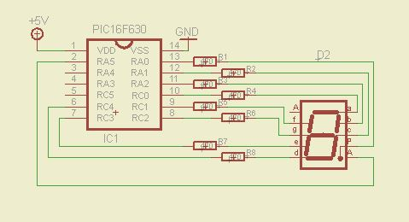
Stejně se chová i obvod s mikroprocesorem. Sedmisegmentový displej je v podstatě sedm LED zapojených jako jednotlivé segmenty a až g plus desetinná tečka p. Anody jednotlivých segmentů jsou spojeny a vyvedeny na pinu A (ANODA), která se připojuje na kladný pól zdroje. V našem případě na port RA5, který je nastaven jako výstupní s úrovní H (+5V). Katody jednotlivých segmentů (diod LED) jsou přivedeny přes odpory R1 až R8 na porty RA0 až RC4. Nastavíme-li na některém z těchto pinů úroveň L (0V), příslušný segment se rozsvítí. Program v mikroprocesoru v tomto případě nahrazuje funkci tlačítek.
Binární a hexadecimální numerický systém.

Běžně počítáme v decimální numerické soustavě. To znamená, že počítáme do deseti (podle počtu prstů na rukou) a následně přidáme jeden řád. U hexadecimální soustavy nemáme 10 číslic (0 až 9) jako v decimální soustavě, ale máme 16 číslic (0 až F). Pro programování a práci mikropočítače je tato soustava výhodnější a přehlednější. Mikropočítač ale pracuje v binární numerické soustavě, to znamená, že rozumí pouze jedničce a nule (H a L).

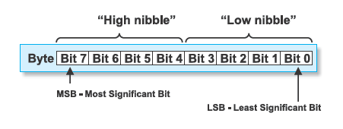
Nejmenší jednotkou je tedy bit, který může mít hodnotu pouze L nebo H (0,1). Vyšší jednotkou je 1 byte, který obsahuje 8 bitů. Označeny jsou jako bit 0 až bit 7. Spodní čtyři bity jsou označovány jako „Low nibble“, horní čtyři bity jako „High nibble“. Nejnižší bit je také označován jako „LSB“ a nejvyšší bit jako „MSB“.
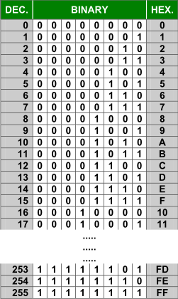
Převod mezi dekadickou, binární a hexadecimální soustavou ukazuje tabulka vpravo.

V assembleru je možno používat všechny numerické soustavy, pouze je nutné provést správný zápis.

Zápis decimálního čísla:

D '56' nebo .56

Zápis hexadecimálního čísla:

H 'F8' nebo 0xF8

Zápis binárního čísla:

B '01100101'

Zápis ASCII znaků:

A 'JKL' nebo 'JKL'

Následující tabulka ukazuje názorně jak lze převádět jednoduše hodnoty v jednotlivých numerických soustavách navzájem.

Vezměme si například číslo 173, které také můžeme napsat takto .173 nebo D'173'.
Číslo 173 se dá rozložit 128 + 32 + 8 + 4 +1 = 173

hodnoty byte nám ukazují jakou hodnotu mají jednotlivé bity, když jsou nastaveny na H (1). Jestliže je bit na hodnotě L je vždy nulová i jeho hodnota.

Pro hexadecimální soustavu vezmeme hodotu vyššího nibble 8+2 = A
a hodnotu nižšího nibble 8+4+1=D
Výsledek je tedy 0xAD nebo možný zápis je i H 'AD'

Binárně je tedy číslo 173 vyjádřeno B'10101101'
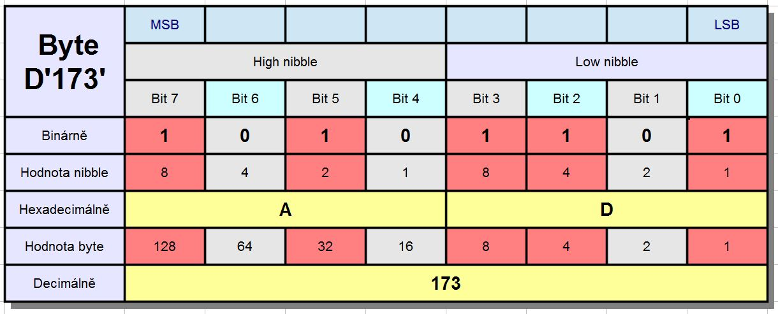

Logické obvody

Hradlo AND – logický součin vstupů

Hradlo obsahuje dva vstupy (A,B) a jeden výstup (OUT) . Pro A AND B platí, když na obou vstupech bude logická úroveň 1 (H), bude i na výstupu logická úroveň 1. V ostatních případech bude na výstupu logická 0 (L).
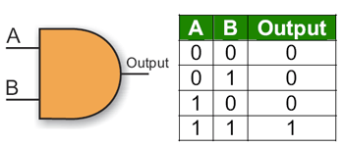
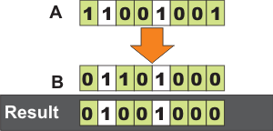

Schematická značka hradla AND je vlevo, následuje pravdivostní tabulka a pro celý byte potom platí hodnota na obrázku vpravo.

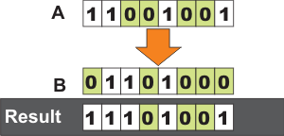
Hradlo OR (nebo) – logický součet vstupů
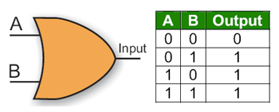

Výstup je logickým součtem všech vstupů. Vlevo je schematická značka, uprostřed pravdivostní tabulka a vpravo příklad pro funkci OR celého byte.

Hradlo NOT (invertor) – negace vstupu neboli logická negace
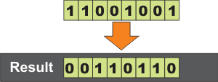
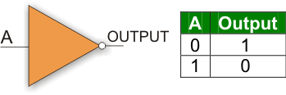

Výstup je negací vstupu. To znamená, je-li na vstupu logická 0, je na výstupu logická 1 a obráceně. Vlevo je schematická značka, uprostřed pravdivostní tabulka a vpravo příklad pro negaci celého byte.

Hradlo EXKLUSIVE OR (XOR) – exklusivní logický součet
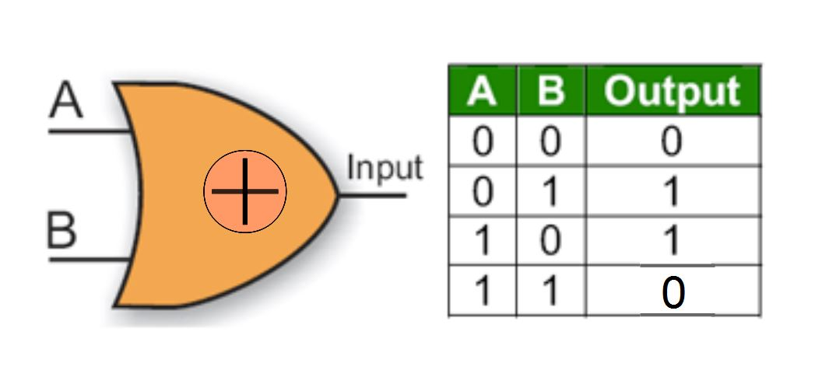
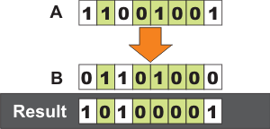

Výstup je logická 1 pouze v případě, jestliže se vstupy od sebe liší – exklusivní logický součet.
Vlevo je schematická značka, uprostřed pravdivostní tabulka a vpravo příklad pro funkci XOR celého byte.

V současnosti se používají „hranaté“ schematické značky s vyznačením logické funkce. Tyto značky jsou z americké normy, dříve se používaly i u nás, ale stále jsou zažité.Více o logických obvodech se lze dozvědět na wikipedii, ale i jinde:

http://cs.wikipedia.org/wiki/Logický_člen

http://cs.wikibooks.org/wiki/Praktická_elektronika/Logické_obvody
Instalace vývojového prostředí MPLAB X a založení nového projektu.

Instalace vývojového prostředí MPLAB X se provede následovně:

na webové stránce Microchip (výrobce mikroprocesorů PIC a nejenom jich)

https://www.microchip.com/pagehandler/en-us/family/mplabx/

si vybereme pro jaký systém chceme nainstalovat prostředí. K dispozici je Windows x86/x64, Linux 32-Bit a Linux 64-bit a MAC(10.X). Pro Windows je k dispozici nejnovější verze v 2.05.
Po stažení tohoto souboru (367MB) do počítače provedeme jeho extrahování a následně spuštění instalace. Lze to provést najednou kliknutím na soubor MPLABX-v2.05-windows-installer.exe.
Za okamžik by se mělo objevit logo MPLABX a následně Setup tabulka. Kliknutím na Next > pokračujeme. Schválíme licenční podmínky zaškrtnutím „I accept the agreement“ a pokračujeme Next >. Instalační direktorář raději neměnte a stiskněte Next >. Tabulku Ready to install také odklepneme Next >. V případě, že máme nainstalovanou některou z nižších verzí MPLAX, musíme ji odinstalovat a to nejlépe před zahájením nové instalace.

Instalace chvíli trvá, ale neměl by to být žádný problém. Když dojede modrý proužek instalace na konec, vytvoří se odinstalační program. Jsme-li úspěšní až sem, uvidíme následující tabulku:
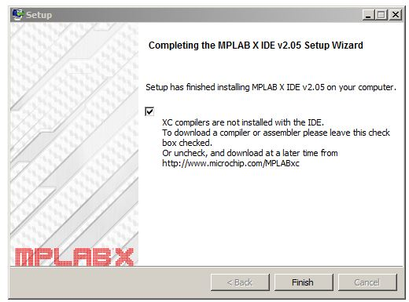
Potvrzením tlačítka „Finish“ se načtou stránky Microchip MPLAB X, kde je se v angličtině učební program „Learn More“. Kdo chce, může si to prostudovat, případně přehrát i video. Pro začátek to není nutné, ale lze se na tuto stránku kdykoliv vrátit.
Na ploše počítače by se měli objevit tři ikony:
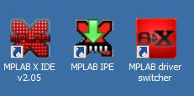

MPLABX-V2.05 je ikona pro spuštění našeho vývojového prostředí,
MPLAB IPE je ikona pro spuštění programu pro nahrávání souboru HEX přímo do procesoru a
MPLAB driver switcher používat nebudeme, slouží k přepínání mezi dřívějšími verzemi MPLAB.

Spustíme-li ikonu MPLAB X – objeví se logo:

a následně celý program MPLABX-V2.05 rozdělený na čtyři okna. Levé horní okno je okno „Projekty“, ve kterém se nám budou zobrazovat námi vytvořené projekty, pravé největší okno je pro zobrazování a editaci textových souborů našich programů v assembleru. Později to může být i například v „C“ a podobně. V tomto okně budeme nejvíce pracovat.
Levé spodní okno je „Navigátor“ a pravé spodní okno je „Output -..“, kde se zobrazují výsledky překladů, chybová hlášení atd.
Založení nového projektu.

V záložce „File“ (Vlevo nahoře) vybereme „New Project...“ a klikneme. Objeví se tabulka „Choose Project“. Vybereme Microchip Embedded a potvrdíme „Next >”. V Následující tabulce „Select Device“ do řádku Device: napíšeme PIC16F1937 a potvrdíme „Next >”. V další tabulce „Select Header“ potvrdíme „None“ tlačítkem „Next >”. Následně vybereme „Select Tool“ kliknutím na „PICkit3“ a potvrdíme „Next >”. V tabulce „Select Compiler“ vybereme mpasm(v5.55)
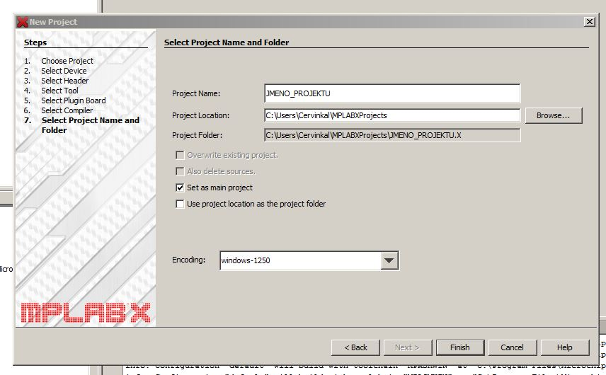
a opět potvrdíme „Next >”. V další tabulce „Select Project Name and Folder“ vyplníme název našeho projektu. Nepoužívejte českou diakritiku v názvu ani v cestě. Vyhnete se tím problémům v budoucnosti. Cestu (Project Location:) potvrďte tu, která je doporučená. Potom budete mít projekty uloženy ve složce vaší dokumentace a práci budete mít jednodušší. V položce „Encoding:“ naopak vyberte stránku „windows-1250“, aby se poznámky v programu zobrazovaly správně česky. Kdo chce pracovat pouze v angličtině, klidně může.
Kliknutím na „Finish“ dokončíme založení projektu, který by se měl objevit v tabulce „Projekty“ (levá horní).
Tím máme založený „čistý“ nový projekt. Abychom mohli pracovat, pro začátek si „vypůjčíme“ již napsaný program v assembleru, a budeme ho později moci upravovat nebo měnit.
K tomu je ale nutné nakopírovt do adresáře „JMENO_PROJEKTU.X“ textový *.asm soubor.

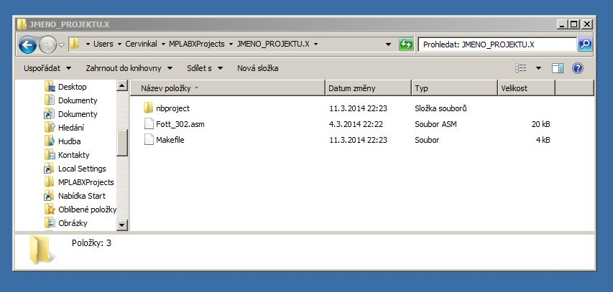
V našem případě nakopírujeme Fott_302.asm.

V okně „Project“ klepneme pravým tlačítkem na „Source Files“ a vybereme „Add Existing Item...“
a vybereme již nakopírovaný soubor Fott_302.asm.
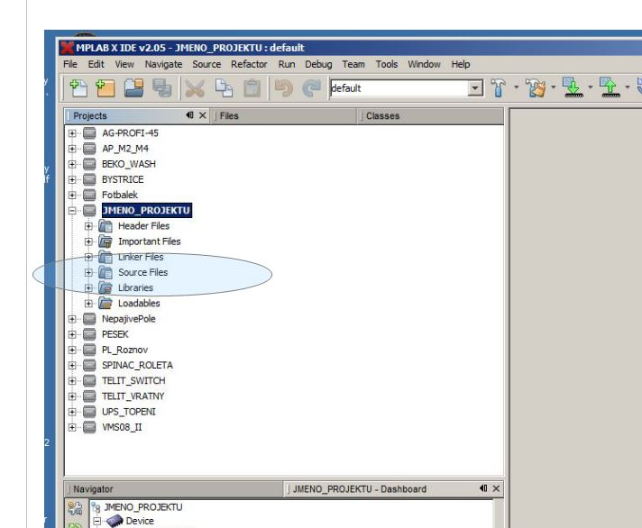

Tento soubor se nám objeví v okně „Project“ a když na něho dvakrát klikneme, tak se rozbalí i v okně assembleru.
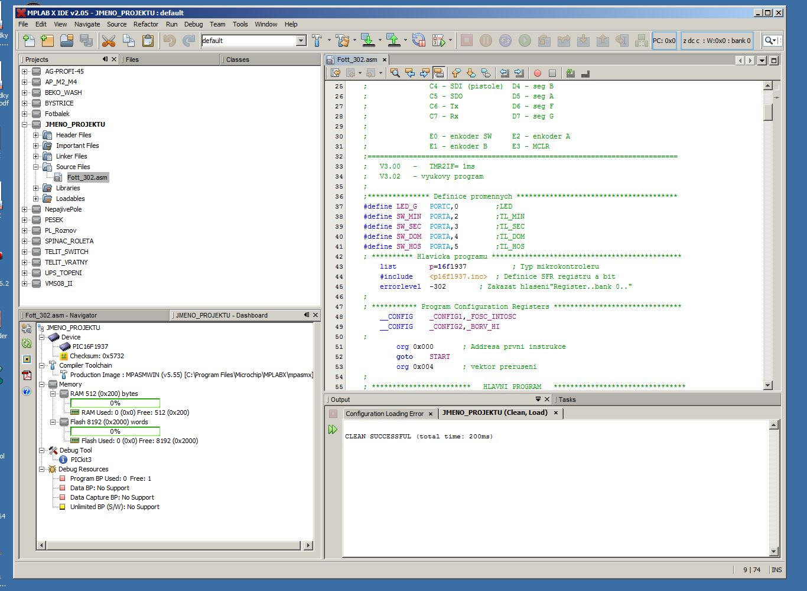
Dostali jsme se úspěšně až sem, tak máme vyhrané první kolo a můžeme začít s programováním.

